電通二乙微處理器實驗 實驗結報

實驗名稱 | Lab02-跑馬燈
組別 | 13 | 組員 | 陳韋澔

- 實驗目的
Arduino UNO D1 – D8 分別接到 LED，實作跑馬燈展 示。
- 實驗步驟
- LED 向左及向右執行花色展示
- 執行自定花色展示: 所有LED亮滅兩次 -> 左移八次 -> 所有LED亮滅兩次 -> 右移八次
- Arduino 接上一個開關
- 開關 OFF -> LED 向左及向右執行花色展示
- 開關 ON -> 執行自定花色展示
- 程式碼
LED 向左及向右執行花色展示
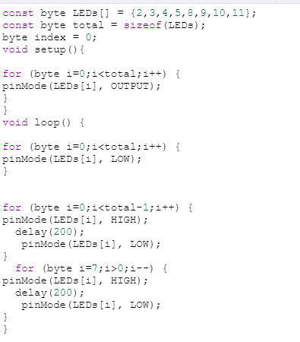
所有LED亮滅兩次 -> 左移八次 -> 所有LED亮滅兩次 -> 右移八次

const byte LEDs[] = {2,3,4,5,8,9,10,11};
const byte total = sizeof(LEDs);
byte index = 0;
void setup(){

for (byte i=0;i<total;i++) {
pinMode(LEDs[i], OUTPUT);
}
}
void loop() {

for (byte i=0;i<total;i++) {
pinMode(LEDs[i], LOW);
}

for (byte i=0;i<total;i++) {
pinMode(LEDs[i], HIGH);
delay(200);
pinMode(LEDs[i], LOW);
}
for (byte i=0;i<total;i++) {
pinMode(LEDs[i], HIGH);

}
delay(200);
for (byte i=0;i<total;i++) {
pinMode(LEDs[i], LOW);
}
delay(200);
for (byte i=0;i<total;i++) {
pinMode(LEDs[i], HIGH);

}
delay(200);
for (byte i=0;i<total;i++) {
pinMode(LEDs[i], LOW);
}
delay(200);
for (byte i=7;i>0;i--) {
pinMode(LEDs[i], HIGH);
delay(200);
pinMode(LEDs[i], LOW);
}
pinMode(LEDs[0], HIGH);
delay(200);
pinMode(LEDs[0], LOW);
delay(200);
for (byte i=0;i<total;i++) {
pinMode(LEDs[i], HIGH);
}
for (byte i=0;i<total;i++) {
pinMode(LEDs[i], HIGH);

}
delay(200);
for (byte i=0;i<total;i++) {
pinMode(LEDs[i], LOW);
}
delay(200);
for (byte i=0;i<total;i++) {
pinMode(LEDs[i], HIGH);

}
delay(200);
for (byte i=0;i<total;i++) {
pinMode(LEDs[i], LOW);
}
delay(200);
}
- 實驗結果及分析
麵包版上的燈成功跑出了跑馬燈的形式
- 心得討論
第三題因為是第一次接arduino而且還在發線材包，所以時間就有點不夠做不出來，但其實並沒有那麼難

